**Handbuch für Präanästhesievisite**

Inhaltsverzeichnis

**1.** **Leitfaden für Präanästhesievisite („Prämed“)** 2

**2.** **Aufgabe ist eine patientenbezogene Risikostratifizierung und perioperative Risikominimierung betreffend 3 Bereiche:** 2

**3.** **Zeitpunkt der präanästhesiologischen Untersuchung:** 4

**4.** **Inhalt der präanästhesiologischen Untersuchung:** 4

**5.** **Ablauf der präanästhesiologischen Untersuchung:** 5

**5.1** **Anamnese und klinische Untersuchung** 5

**5.2** **Kardiovaskuläre Evaluierung** 7

5.2.1 Anamnestische Belastbarkeit und MET – Scoring 7

5.2.2 Revised Cardiac Risk Index (RCRI) – Lee Index 9

5.2.3 Patientenprädiktoren für ein stark erhöhtes, mäßig erhöhtes und gering erhöhtes perioperatives Risiko in Anlehnung an Fleisher et al. 2007 10

5.2.4 Kardiale Risikostratifizierung in Abhängigkeit von der Operation 10

**5.3** **pulmonale Evaluierung** 12

5.3.1 Interdisziplinäre Optimierung bei kardiopulmonalem Risiko 13

5.3.2 Algorithmus der präoperativen kardiopulmonalen Risikoevaluierung 14

**5.4** **Präoperative labormedizinische Diagnostik** 15

5.4.1 *Blutbilduntersuchung (Hb oder Hk, Leukozyten- und Thrombozytenzahl)* 15

5.4.2 *Serumelektrolyte* 16

5.4.3 *Serumkreatinin und errechnete Gomeruläre Filtrationsrate* 16

5.4.4 *Leberfunktionsparameter (ALT (GPT), Bilirubin, PTZ oder INR)* 16

*5.4.5* *Blutzucker* 16

5.4.6 *HbA 1C und Nüchternblutzucker am Operationstag* 16

5.4.7 *Schilddrüsenhormone (TSH, FT3, FT4)* 16

5.4.8 *Blutgruppe und Antikörpersuchtest* 16

5.4.9 Zusammenfassung der präoperativ empfohlenen labormedizinischen Tests 17

**5.5** **präoperative Gerinnungsdiagnostik** 18

5.5.1 *Routinegerinnung (aPTT, PTZ, Fibrinogenspiegel, Thrombozytenzahl)* 18

5.5.2 *Primäre Hämostasekapazität (z.B. vWF:Ag, vWF:RCo, Thrombozytenfunktionstest)* 18

5.5.3 *Weitere Gerinnungstests (z.B. INR, anti-Xa Aktivität, Thrombinzeit)* 18

5.5.4 Interdisziplinäre Optimierung bei Blutungsrisiko 19

**5.6** **perioperatives Medikamentenmanagement** 20

**5.7** **endokrinologische Vorerkrankungen** 21

5.7.1 Diabetes Mellitus 21

5.7.2 Schilddrüse: Hypo-, Hyperthyreose 21

5.7.3 Phäochromocytom, Glukokortikoid – Stoffwechsel, Nebenschilddrüse und andere, siehe im Anhang 21

**5.8** **Antikoagulantien, Thrombozytenaggregationshemmer – periop. Management, Bridging** 22

5.8.1 Scores 22

*5.8.1.1* *Chads2DS2Vasc Score: Thromboembolierisiko bei Vorhifflimmern* 22

*5.8.1.2* *HAS-BLED – Score* 23

5.8.2 Thromboembolierisiko gegen Blutungsrisiko 24

5.8.3 Perioperatives / Periinterventionelles Management vor / nach Operation / Intervention 25

5.8.4 Perioperatives / PeriinterventionellesManagement Vitamin – K - Antagonisten 27

5.8.5 Perioperatives / PeriinterventionellesManagement unter Plättchenhemmer Medikation 28

5.8.6 Regionalanästhesie und gerinnungswirksame Medikamente 29

5.8.7 Abklärung des perioperativen Thromboserisikos (DVT und PE) und der Thromboembolieprophylaxe 30

**5.9** **Anämiemanagement – PBM** 33

**5.10** **Verschiedene Scores** 35

5.10.1 ASA Klassifikation 35

5.10.2 Mallampati-Klassifikation 36

5.10.3 Risiko für PONV – Apfel Score (vereinfachter Score) 37

**6.** **Anhang:** 38

**6.1.** **ARGE präoperatives und tagesklinisches Patientenmanagement** 38

**6.2.** **ARGE Perioperative Gerinnung (AGPG)** 39

**6.3.** **Ögari Bögen** 39

**6.4.** **Ögari Bögen in Fremdsprachen:** 39

**6.5.** **Anadosierung/GM_Daten/01 Standards_Literatur_PDMS/01 Premedambulanz_Unterlagen** 40

# **Leitfaden für Präanästhesievisite („Prämed“)**

s. auch entsprechende Dokumente auf der ÖGARI Homepage - *ARGE präoperatives und tagesklinisches Patientenmanagement*

<https://www.oegari.at/arbeitsgruppen/arge-praeoperatives-und-tagesklinisches-patientenmanagement>

<https://www.oegari.at/arbeitsgruppen.asp>

und der Bundesqualitätsleitlinie des Gesundheitsministeriums BQLL Präoperative Diagnostik

[http://www.bmgf.gv.at/home/Gesundheit/Gesundheitssystem_Qualitaetssicherung/Qualitaetsstandards/Bundesqualitaetsleitlinie_zur_integrierten_Versorgung_von_erwachsenen_Patientinnen_und_Patienten_fuer_die_praeoperative_Diagnostik_bei_elektiven_Eingriffen_BQLL_PRAeOP](http://www.bmgf.gv.at/home/Gesundheit/Gesundheitssystem_Qualitaetssicherung/Qualitaetsstandards/Bundesqualitaetsleitlinie_zur_integrierten_Versorgung_von_erwachsenen_Patientinnen_und_Patienten_fuer_die_praeoperative_Diagnostik_bei_elektiven_Eingriffen_BQLL)

1. **Aufgabe ist eine patientenbezogene Risikostratifizierung und perioperative Risikominimierung betreffend 3 Bereiche:**

A: Patientenbezogenes Risiko

B: Eingriffsbezogenes Risiko

C: Anästhesiespezifisches Risiko

Ad A:

Das patientenbezogene Risiko bezieht sich auf den Allgemeinzustand der PatientInnen, der sich aus der Summe ihrer Erkrankungen, ihrem Alter und ihrer körperlichen Leistungsfähigkeit ergibt.

Ad B:

Nach Festlegung der Operationsindikation und Dringlichkeit durch den Operateur ist im Regelfall auch die Art des Eingriffs und damit das eingriffsspezifische Risiko vorgegeben. In seltenen Fällen muss im Rahmen der Gesamtbeurteilung der zu erwartenden perioperativen Morbidität der geplante Eingriff abgeändert werden. Idealerweise soll präoperativ die Schwere des Eingriffes vom Operateur entsprechend der ÖGARI –Empfehlung (siehe Quellleitlinie) definiert werden.

Ad. C:

Das anästhesiespezifische Risiko ist die Summe aller durch die Durchführung der Anästhesie zu erwartenden negativen Auswirkungen auf den Patienten. (z. B: Unverträglichkeiten, hämodynamische Veränderungen, Akute Oxygenierungs- und Perfusionsstörungen, Maligne Hyperthermie, Pneumothorax (zentraler Venenweg), Zahnschaden bei Intubation usw. ).

1. **Zeitpunkt der präanästhesiologischen Untersuchung:**

Eine frühestmögliche Visite ist anzustreben. Die präanästhesiologische Erstvorstellung soll aber zumindest am Vortag eines Eingriffes und maximal 3 Monate vor einem Eingriff erfolgen. Dies ist umso wichtiger, je größer der Eingriff und je höher das Patientenrisiko sind.

1. **Inhalt der präanästhesiologischen Untersuchung:**
2. Anamnese und klinische Untersuchung
3. Kardiovaskuläre Evaluierung
4. pulmonale Evaluierung
5. Labordiagnostik
6. präoperative Gerinnungsdiagnostik
7. endokrinologische Vorerkrankungen
8. perioperatives Medikamentenmanagement
9. Antikoagulantien
10. Anämiemanagement – PBM

In komplexen Fällen ist die Einholung weiterer Expertisen notwendig

1. **Ablauf der präanästhesiologischen Untersuchung:**

Im Idealfall weist die operative Abteilung den Patienten der Anästhesieambulanz zu mit der Information des Operationstitels und der Größe des Eingriffs (MPA Todo Liste Anästhesieambulanz, z. B.

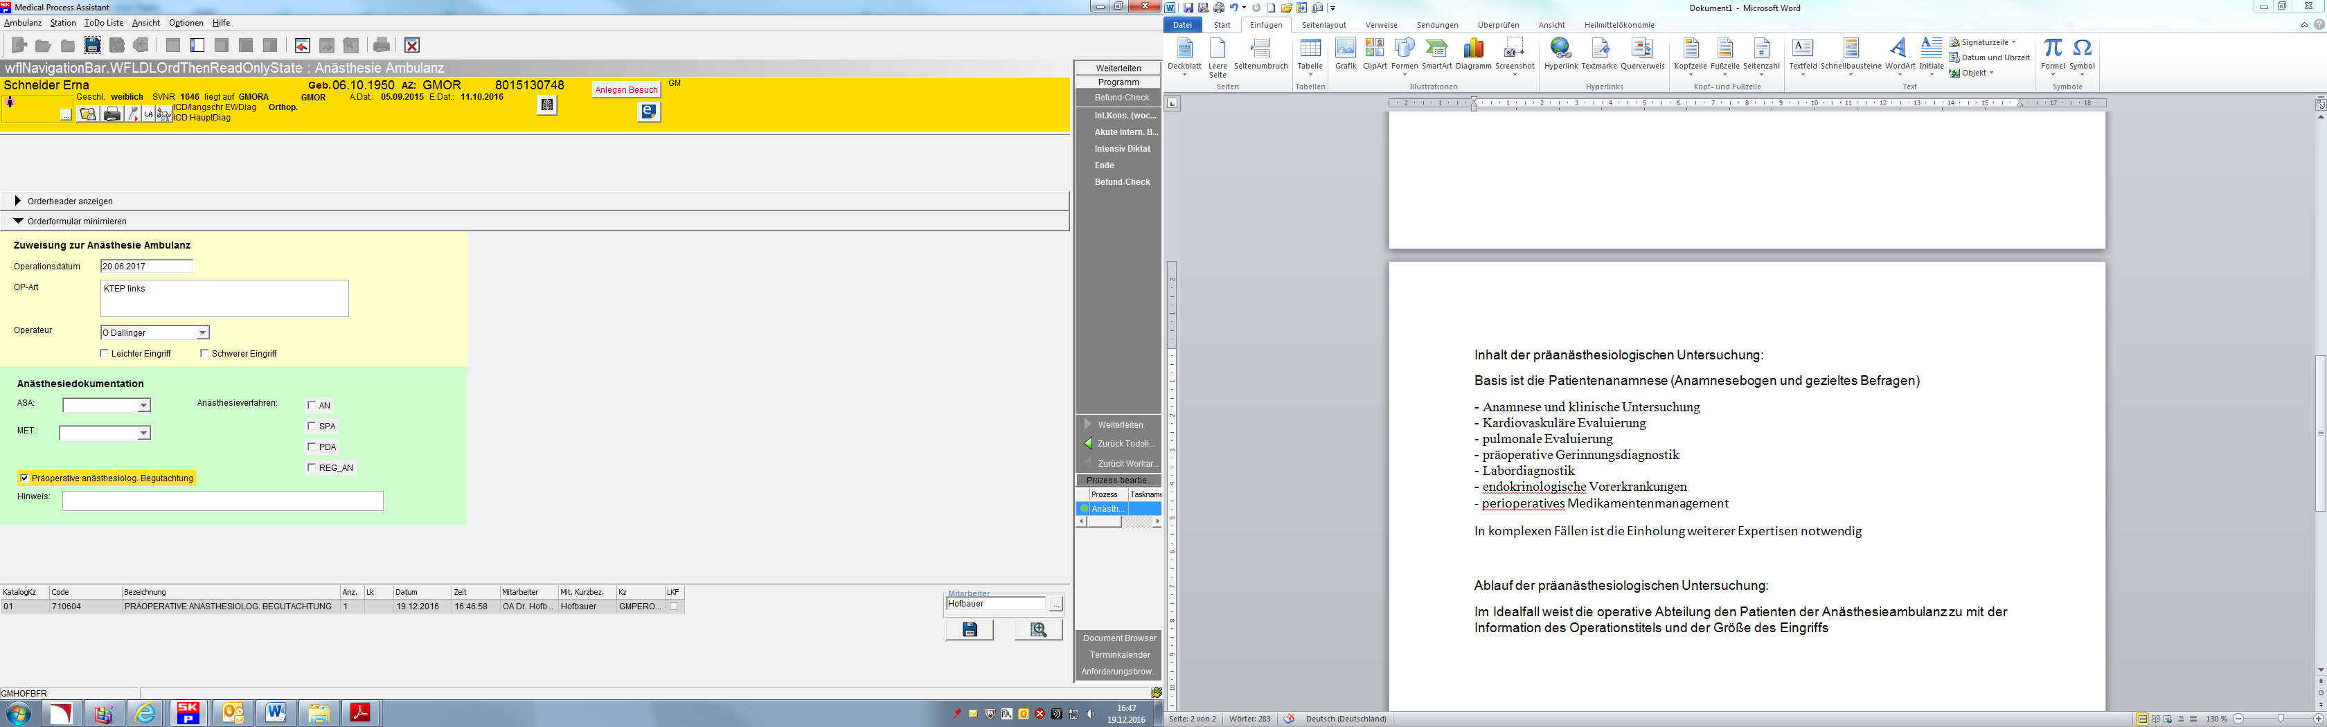

Kategorisierung des operativen Eingriffs durch die chirurgisch tätigen KollegInnen:

*Kernaussage 1*:

Je nach Auswirkung auf physiologische und/oder pathophysiologische Parameter werden leichte und schwere Eingriffsarten definiert.

|  |  |  |
| --- | --- | --- |
|  | **Leicht (**bei Erfüllung aller genannten Kriterien) | **Schwer** (bei Erfüllung eines der genannten Kriterien) |
| **Dauer** | < 2 Stunden | ≥ 2 Stunden |
| **Blutverlust** | < 500ml | ≥ 500ml |
| **Anatomische Region** | Keine Körperhöhleneingriffe, Diagnostische endoskopische Eingriffe incl. laparoskopischer Cholezystektomie, laparoskopischer Hernienrepairoperation und thorakoskopischen Eingriffen ohne Resektionen | Eingriffe an Thorax oder Abdomen incl. laparoskopischer Darmchirurgie (Resektion und Anastomose) und thorakoskopischer Lobektomie |
| **Pathophysiologische Interaktionen** |  | Hämodynamische, respiratorische Beeinflussung; große Flüssigkeitsshifts |

* 1. **Anamnese und klinische Untersuchung**

Basis ist die Patientenanamnese (Anamnesebogen und gezieltes Befragen)

*Kernaussage 2*:

Die standardisierte Erhebung der Anamnese und die klinische Untersuchung sind die einzig notwendigen Basisbestandteile der präoperativen Diagnostik

Die Basis der Anamnese ist der Anamnese – Fragebogen

Die klinische Untersuchung soll beinhalten:

* Gewicht, Größe, Errechung des BMI
* Blutdruck und Puls (Frequenz und Rhythmik)
* Auskultation von Lunge und Herz
* Pupillen (Größe, Licht-Reaktion, getrennt und im Seitenvergleich)
* bei Verdacht auf neurologische Vorerkrankung: orientierende neurologische Untersuchung
* allgemeine klinische Inspektion

Ergänzung der klinischen Untersuchung durch die Ärztin/ den Arzt für Anästhesie und Intensivmedizin bei der Operationsfreigabe:

* Atemweg: Mallampati-Score, thyreomentaler Abstand, Unterkiefer-Protrusionstest
* orientierende Erhebung des Zahnstatus
* Inspektion der entsprechenden anatomischen Region zur Vorbereitung von Regionalanästhesien und Gefäßzugängen

*Kernaussage 3*:

Bei unauffälligem Ergebnis von Anamnese und klinischer Untersuchung und leichten Eingriffen sind keine weiterführenden präoperativen Tests notwendig.

*Kernaussage 4*:

Aus pathologischer Anamnese und/oder klinischer Untersuchung, bei Undurchführbarkeit von Anamneseerhebung und/oder klinischer Untersuchung und bei bestimmten Eingriffstypen ergibt sich die Indikation für eine weiterführende diagnostische Abklärung.

* 1. **Kardiovaskuläre Evaluierung** 
     1. Anamnestische Belastbarkeit und MET – Scoring

MET = Metabolic Equivalent Threshold. 1 MET = Verbrauch von 3,5ml O2/kg Körpergewicht/min bei Männern; Verbrauch von 3,15ml O2/kg Körpergewicht/min bei Frauen = Ruheumsatz

|  |  |
| --- | --- |
| **Anamnestische Belastbarkeit** | **MET** |
| Keine Belastung möglich Ruhe-, Sprechdyspnoe | 1 |
| Bewegen nur in der Ebene (100-150 m ohne Pause), geringfügige Tätigkeiten rasch Belastungsdyspnoe | 2-3 |
| Gehen mit normaler Geschwindigkeit, kurze Laufstrecke, 2 Stockwerke ohne Pause und ohne limitierender Dyspnoe | 4-5 |
| sportliche Aktivitäten (Golf, Kegeln, Tanzen) | 6-10 |
| Ausdauer-, Leistungssport | >10 |

Die Erhebung der sog. funktionellen Kapazität wird durch metabolische Äquivalente zu objektivieren versucht (übersetzt aus dem Englischen in Anlehnung an Fleisher et al. 2007)

|  |  |
| --- | --- |
|  | ***Können Sie …*** |
| 1 MET | … für sich selbst sorgen?  … essen, trinken, die Toilette benutzen? |
|  | … innerhalb des Wohnbereichs umherlaufen? |
|  | … ein bis zwei Blöcke auf der Ebene laufen (3–5km/ h)? |
| 4 MET | … leichte Hausarbeit verrichten wie Abstauben oder Geschirr spülen? |
|  | … eine Etage Treppen steigen oder einen Hügel hochgehen, auf der Ebene in einem Tempo von ca. 6km/h laufen? |
|  | … eine kurze Distanz rennen? |
|  | … schwere Hausarbeiten verrichten wie Böden schrubben oder schwere Möbel verschieben oder anheben? |
|  | … an Aktivitäten wie Golf, Bowling oder Tanzen teilnehmen, einen Tennisball oder einen Fußball werfen? |
| 10MET | … an anstrengenden Sportarten wie Schwimmen, Tennis, Fußball, Basketball oder Skilaufen teilnehmen |

*Kernaussage 5*:

Die kardiopulmonale Belastbarkeit stellt den wesentlichsten Faktor zur Abschätzung des perioperativen Risikos dar. Im Regelfall genügt eine exakte Patientenbefragung.

Die weiterführende Diagnostik erfolgt entsprechend internationaler Empfehlung entsprechend der Anamnese und klinischen Symptomatik.

Weiterführende Diagnostik zur präoperativen Abklärung bei pathologischer kardialer Anamnese:

* stabiler Brustschmerz, Angina pectoris und hohes operatives Risiko
* instabile Angina pectoris
* Atemnot unbekannter Ursache
* Akute Herzinsuffizienz
* Schwere hämodynamisch wirksame Vitien, Aortenstenose, Mitralstenose (siehe unten)
* Myokardinfarkt in der Anamnese (falls MET ≥ 4 nur Ruhe-EKG)
* Zustand nach Revaskularisierung (falls MET ≥ 4 nur Ruhe-EKG)
* Schwere kardiale Arrhythmien:
* AV-Block II (Mobitz II)
* AV-Block III
* Symptomatische ventrikuläre Arrhythmien
* Supraventrikuläre Arrhythmien (inkl. Vorhofflimmern) bei einer Ruhe-Herzfrequenz > 100/min
* Symptomatische Bradycardie

*12-Kanal-Ruhe-EKG* bei pathologischer kardialer Anamnese, insbesondere vor großen Eingriffen

*Thorax-Röntgen (TX-RÖ, p-a. und seitlich)* bei pathologischem klinischen Untersuchungsbefund, reduzierter Belastbarkeit < 4 MET

*Belastungs-EKG, Spiroergometrie* bei hohem spezifischen Risiko der geplanten Operation und reduzierter Belastbarkeit < 4 MET

Bei nicht möglicher Fahrrad-Ergometrie: Armkurbelergometrie, pharmakologische Belastung, Stress-Echokardiografie oder Myokard-Szintigrafie erwägen

*Echokardiografie* bei anamnestisch oder klinischem Hinweis auf akute Herzinsuffizienz oder Herzklappenfehler - Ziel: Quantifizierung der Klappen(dys)funktion und des Druckgradienten

* + 1. Revised Cardiac Risk Index (RCRI) – Lee Index

Sechs starke unabhängige Prädiktoren für kardiale Komplikationen:

* Hochrisikochirurgie (lt Definition ACC/AHA-Guideline1) (inklusive Notfalloperationen)
* Koronare Herzkrankheit in der Anamnese
* Herzinsuffizienz in der Anamnese
* Zerebrovaskuläre Erkrankung in der Anamnese
* Insulinpflichtiger Diabetes in der Anamnese
* Serumkreatinin > 2mg/dl

|  |  |  |
| --- | --- | --- |
| Risikoklasse | Anzahl der  Risikofaktoren | Kardiales Risiko |
| Class I | 0 | 0,4% |
| Class II | 1 | 0,9% |
| Class III | 2 | 6,6% |
| Class IV | 3 und mehr | 11% |

* + 1. Patientenprädiktoren für ein stark erhöhtes, mäßig erhöhtes und gering erhöhtes perioperatives Risiko in Anlehnung an Fleisher et al. 2007

|  |  |  |
| --- | --- | --- |
| ***Gering erhöhtes perioperatives Risiko*** | ***Mäßig erhöhtes perioperatives Risiko*** | ***Stark erhöhtes perioperatives Risiko*** |
| Alter über 70  abnormales EKG  fehlender Sinusrhythmus  unkontrollierter Hypertonus | ischämische Herzerkrankung in der Anamnese  kompensierte oder stattgehabte Herzinsuffizienz  zerebrovaskuläre Erkrankung  Diabetes mellitus  Niereninsuffizienz | instabiles Koronarsyndrom  dekompensierte Herzinsuffizienz NYHA IV  signifikante Arrhythmien  schwere Herzklappenerkrankungen |

* + 1. Kardiale Risikostratifizierung in Abhängigkeit von der Operation

|  |  |
| --- | --- |
| ***Niedriges Risiko (< 1%)*** | endoskopische Verfahren  oberflächliche Eingriffe  Kataraktoperationen  Mammachirurgie  ambulante Eingriffe |
| ***Moderates Risiko (1–5%)*** | intraperitoneale Eingriffe  intrathorakale Karotisendarteriektomie  Kopf- und Halschirurgie  orthopädische Chirurgie  Prostatachirurgie |
| ***Hohes Risiko (> 5%)*** | Aortenchirurgie  andere große Gefäßchirurgie  periphere Gefäßchirurgie |



* 1. **pulmonale Evaluierung**

Respiratorische Probleme spielen intraoperativ eine untergeordnete Rolle, während sie postoperativ zu den häufigsten Komplikationen gehören.

Weiterführende Diagnostik zur präoperativen pulmonalen Abklärung:

*Perkussion*

bei pathologischer pulmonaler Anamnese und/oder klinischer Untersuchung

*Kleine Spirometrie*

bei pathologischer pulmonaler Anamnese und/oder klinischer Untersuchung,

bei großen Oberbaucheingriffen und respiratorisch schwer belastenden Eingriffen

und bei intrathorakalen Eingriffen (wenn nicht bereits zur Indikationsstellung erfolgt)

*Blutgasanalyse*

bei pathologischer Spirometrie

*Thorax-Röntgen ( p-a. und seitlich)* bei pathologischem pulmonalen Untersuchungsbefund

bei reduzierter Belastbarkeit < 4 MET

bei pathologischer Spirometrie

* + 1. Interdisziplinäre Optimierung bei kardiopulmonalem Risiko

*Kernaussage 6:*

Im Falle eines pathologischen Befundes in der weiterführenden kardiopulmonalen Testung soll, bei einer relevanten Konsequenz für das perioperative Vorgehen präoperativ eine interdisziplinäre Optimierung eingeleitet werden.

Die Optimierung des erkannten perioperativen kardiovaskulären oder respiratorischen Risikos kann je nach klinischer Situation über ein internistisches Konsil zur Koronarangiographie oder Spiroergometrie führen und gegebenenfalls zu weiteren therapeutischen Maßnahmen.

Managementhinweis: Je nach Art eines Koronarstents ist bis zu einem Jahr keine elektive Operation empfohlen. Thrombozytenfunktionshemmer soll lebenslänglich eingenommen werden, daher auch perioperativ.

* + 1. Algorithmus der präoperativen kardiopulmonalen Risikoevaluierung





* 1. **Präoperative labormedizinische Diagnostik**

Bei leichten Eingriffen und bei geriatrischen PatientInnen besteht kein Zusammenhang zwischen Laboruntersuchungen und perioperativen Komplikationen (Empfehlungsgrad B). Das perioperative Risiko lässt sich kaum durch Laborwerte erkennen. Nierenfunktionswerte und Natriumbestimmung sind dazu noch am besten geeignet.

Bei Undurchführbarkeit der Anamneseerhebung z.B. bei Sprachbarrieren, Bewusstseineinschränkung oder mangelnder Compliance sollte die labormedizinische Diagnostik wie bei PatientInnen mit pathologischer Anamnese durchgeführt werden.

*Kernaussage 7:*

Die labormedizinische Diagnostik erfolgt entsprechend der Anamnese und der Operationskategorie.

Der „Routinelaborbefund“ oder ein „Screening je nach Patientenalter“ wird zugunsten einer individualisierten Laboranforderung verlassen.

Folgende labormedizinischen Tests können zur präoperativen Risikoevaluierung indiziert sein:

* + 1. *Blutbilduntersuchung (Hb oder Hk, Leukozyten- und Thrombozytenzahl)*
* bei schweren Eingriffen (insbes. bei hoher Transfusionswahrscheinlichkeit)
* bei hämatologischen oder onkologischen Vorerkrankungen
* bei Leberzirrhose (nur Thrombozytenzahl)
* bei (Verdacht auf) Anämie

Managementhinweis: Die labormedizinisch erkannte Anämie soll insbesondere vor großen Eingriffen mit erwarteter Transfusionsbedürftigkeit präoperativ korrigiert werden (Patient Blood Management).

* + 1. *Serumelektrolyte*
* bei schweren Eingriffen
* bei (Verdacht auf) Nierendysfunktion , Leberdysfunktion oder Diabetes mellitus
* bei Dauermedikation mit ACE-Hemmern, Angiotensin II-Antagonisten, Diuretika (Schleifendiuretika, Spironolaktone), Kortikoiden, Antidepressiva oder Digitalis (nur Kalium)
  + 1. *Serumkreatinin und errechnete Gomeruläre Filtrationsrate*
* bei schweren Eingriffen
* bei anamnestischem Hinweis auf Nierendysfunktion, Leberzirrhose, Diabetes mellitus, sowie erhöhtem kardialen Risiko, eingeschränkter Belastbarkeit < 4 MET oder laufender Chemotherapie/Radiatio
* bei Dauermedikation mit ACE-Hemmern, Angiotensin II-Antagonisten, Diuretika, Kortikoiden oder geplanter intraoperativer Kontrastmittelgabe
  + 1. *Leberfunktionsparameter (ALT (GPT), Bilirubin, PTZ oder INR)*
* bei (Verdacht auf) Leberdysfunktion, bei Operationen an der Leber
  + 1. *Blutzucker*
* bei schweren Eingriffen (Gelenksendoprothetik, Wirbelsäulenchirurgie und Gefäßchirurgie)
* bei Dauermedikation mit Kortikoiden (Expertenmeinung)
* bei bekanntem Diabetes mellitus
  + 1. *HbA 1C und Nüchternblutzucker am Operationstag*
* bei Diabetes mellitus und gleichzeitig schwerem Eingriff (v.a. Gefäßchirurgie, Gelenksendoprothetik und Kolo-Rektalchirurgie)
  + 1. *Schilddrüsenhormone (TSH, FT3, FT4)*
* bei (Verdacht auf) Schilddrüsendysfunktion
  + 1. *Blutgruppe und Antikörpersuchtest*
* bei schweren Eingriffen mit erwartet transfusionsbedürftigem Blutverlust (≥500 ml)

Unter Berücksichtigung geographischer und logistischer Besonderheiten ist diese Indikation großzügig zu stellen.

* + 1. Zusammenfassung der präoperativ empfohlenen labormedizinischen Tests



Legende: + erforderlich; § erforderlich wenn gleichzeitig schwerer Eingriff

* 1. **präoperative Gerinnungsdiagnostik**

*Kernaussage 8:*

Bei unauffälliger Blutungsanamnese und klinischem Untersuchungsbefund ist bei ASA 1-2 PatientInnen keine labormedizinische Blutgerinnungsanalytik erforderlich

Das Blutungsrisiko ist durch Laboruntersuchungen alleine nicht vorhersehbar oder vermeidbar. Die Kombination von Blutungsanamnese und individualisierter Laboranalytik steigert die Sensitivität.

* + 1. *Routinegerinnung (aPTT, PTZ, Fibrinogenspiegel, Thrombozytenzahl)*
* bei pathologischer Blutungsanamnese (mit klinischen Blutungssymptomen)
* bei PatientInnen ≥ ASA 3 oder Leberdysfunktion
* bei speziellen Eingriffen (z.B. an der Retina, intrakranielle/spinale Eingriffe)
* bei Undurchführbarkeit der Blutungsanamnese
  + 1. *Primäre Hämostasekapazität (z.B. vWF:Ag, vWF:RCo, Thrombozytenfunktionstest)*
* bei pathologischer Blutungsanamnese (mit klinischen Blutungssymptomen)
* bei speziellen Eingriffen (z.B. an der Retina, intrakranielle/spinale Eingriffe)
* bei Undurchführbarkeit der Blutungsanamnese

Managementhinweis: Vor neuroaxialen Blockaden in der Geburtshilfe ist bei unauffälliger (Blutungs)Anamnese eine weitere Gerinnungsanalytik nicht zwingend erforderlich.

* + 1. *Weitere Gerinnungstests (z.B. INR, anti-Xa Aktivität, Thrombinzeit)*
* bei auffälliger Medikamentenanamnese durch Einnahme von Antithrombotika mit erheblichem Blutungsrisiko zur Quantifizierung der (Rest-)Wirkung oder bei eingeschränkter Elimination
  + 1. Interdisziplinäre Optimierung bei Blutungsrisiko

*Kernaussage 9:*

Bei PatientInnen mit bekannter angeborener/erworbener Gerinnungsstörung und bei einem unklar pathologischen Blutgerinnungsbefund soll präoperativ eine interdisziplinäre Optimierung eingeleitet werden.

Diese Optimierung kann je nach klinischer Situation über ein internistisches/hämostaseologisches oder pädiatrisches Konsil zur Einzelfaktoranalyse oder Thrombophilieabklärung führen und gegebenenfalls zu weiteren therapeutischen Maßnahmen.

Managementhinweis:

Blutungen sind zumeist multifaktoriell bedingt. Intra- und postoperativ sind u.a. Medikamenten(neben)wirkungen, chirurgische Technik, Temperatur, pH , Elektrolythomöostase und Blutdruck zu beachten. Bei relevanter Blutung sollten intra- und postoperativ akquirierte Gerinnungsstörungen zeitnahe diagnostiziert und gezielt behandelt werden.

* 1. **perioperatives Medikamentenmanagement**



Weiterhin divergierende Empfehlungen bestehen für Theophyllin- und Digitalispräparate. Hier ist gegebenenfalls eine präoperative Spiegelkontrolle durchzuführen.

Orale Kontrazeptiva: Derzeit gibt es keine kontrollierten Studien, die eine Evidenz bezüglich einer Fortführung oder eines Absetzens dieser Medikation vor elektiven chirugischen Eingriffen zeigen.

Bezüglich Antikoagulantien siehe eigenes Kapitel.

* 1. **endokrinologische Vorerkrankungen**
     1. Diabetes Mellitus

Am Operationstag erfolgen engmaschige Blutzuckerkontrollen: morgendliche Messung und anschließend gegebenenfalls Kontrollen im Zwei-Stundentakt bis zur Operation, bei längeren Operationen auch intraoperative (alle 30 bis 90 min) und unmittelbar postoperative sowie 2 h nach der Operation. Anschließend sollte alle 4 h gemessen werden. Es werden Blutzuckerwerte unter 180 mg/dL angestrebt. Bei Patienten mit nichtinsulinabhängigem Diabetes sollten die oralen Antidiabetika am Operationstag ausgesetzt werden. Metformin wird 48 h vor der Operation abgesetzt, um eine Laktatazidose zu vermeiden. Zur glykämischen Kontrolle reicht bei kleineren Operationen in der Regel Beobachtung aus, nach größeren Operationen ist manchmal eine Dauerinfusion mit einem Insulinperfusor und gegebenenfalls zusätzlich eine Glukose- und Kaliuminfusion nötig. Bei Patienten mit insulinabhängigem Diabetes mellitus wird langwirksames Insulin einige Tage vor der Operation bis zum Operationstag durch mittel- oder kurzwirksames Insulin ersetzt und dann auf eine Insulininfusion umgestellt. Vor der ersten postoperativen Mahlzeit können wieder subkutane Insulindosen oder orale Antidiabetika verabreicht werden.

* + 1. Schilddrüse: Hypo-, Hyperthyreose



* + 1. Phäochromocytom, Glukokortikoid – Stoffwechsel, Nebenschilddrüse und andere, siehe im Anhang
  1. **Antikoagulantien, Thrombozytenaggregationshemmer – periop. Management, Bridging**

Blutungsrisiko steht gegen Thromboembolierisiko

* + 1. Scores
       1. *Chads2DS2Vasc Score: Thromboembolierisiko bei Vorhifflimmern*

|  |  |  |
| --- | --- | --- |
|  | **Merkmal** | **Punkte** |
| **C** | Herzinsuffizienz (*engl.* ***C****ongestive heart failure*) | 1 |
| **H** | [Hypertension](https://de.wikipedia.org/wiki/Hypertension) | 1 |
| **A2** | Alter ≥75 Jahre | 2 |
| **D** | [Diabetes mellitus](https://de.wikipedia.org/wiki/Diabetes_mellitus) | 1 |
| **S2** | Früherer [Schlaganfall](https://de.wikipedia.org/wiki/Schlaganfall), [TIA](https://de.wikipedia.org/wiki/Transitorische_isch%C3%A4mische_Attacke) oder [Thrombembolie](https://de.wikipedia.org/wiki/Thrombembolie) | 2 |
| **V** | Vaskuläre Erkrankungen wie [PAVK](https://de.wikipedia.org/wiki/PAVK) oder [Herzinfarkt](https://de.wikipedia.org/wiki/Herzinfarkt) | 1 |
| **A** | Alter 65–74 Jahre | 1 |
| **Sc** | Weibliches Geschlecht (*engl.* ***S****ex* ***c****ategory*) | 1 |

|  |  |
| --- | --- |
| **CHA2DS2-VASc Score** | **Schlaganfallrisiko in % pro Jahr** |
| **0** | 0 |
| **1** | 1.3 |
| **2** | 2.2 |
| **3** | 3.2 |
| **4** | 4.0 |
| **5** | 6.7 |
| **6** | 9.8 |
| **7** | 9.6 |
| **8** | 12.5 |
| **9** | 15.2 |

* + - 1. *HAS-BLED – Score*

folgende 9 klinische Befunde finden mit jeweils 1 Punkt in die Berechnung Eingang:

|  |
| --- |
| Hypertension (Hochdruck über 160 syst.) |
| Abnormale Leberfunktion (Zirrhose oder Bilirubin mehr als doppelt oder Transaminasen mehr als dreimal die Normwerte |
| Abnormale Nierenfunktion (Dialyse, Nierentransplantation, Serumkreatinin über 2,2) |
| Stroke (Schlaganfall) |
| Bleeding (Blutungsneigung oder Hinweise darauf, auch Anämie) |
| Labile INRs (wenn der INR stark schwankt oder weniger als 60% der Werte im therapeutischen Bereich liegen) |
| Elderly (älter als 65 Jahre) |
| Drugs (gleichzeitige Einnahme von Medikamenten die die Blutungsneigung erhöhen, etwa Aspirin, Rheumamittel) |
| Alkohol |

Ein HAS-BLED-Score von 3 oder darüber (Maximalwert wäre 9) bedeutet "hohes Risiko" für Blutungen; diese Patienten brauchen "some caution" (eine gewisse Vorsicht) und regelmäßige Neubewertung der Situation.

* + 1. Thromboembolierisiko gegen Blutungsrisiko

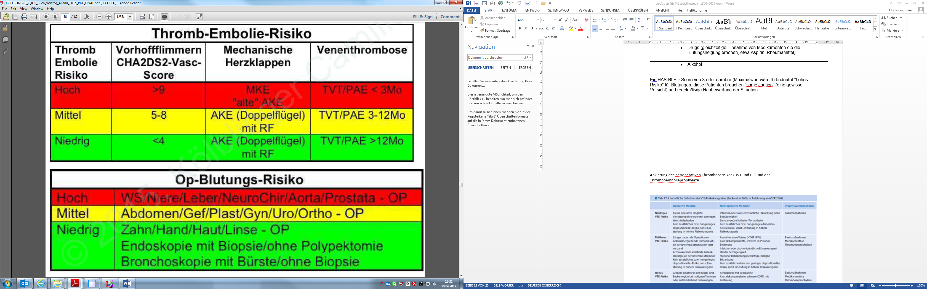

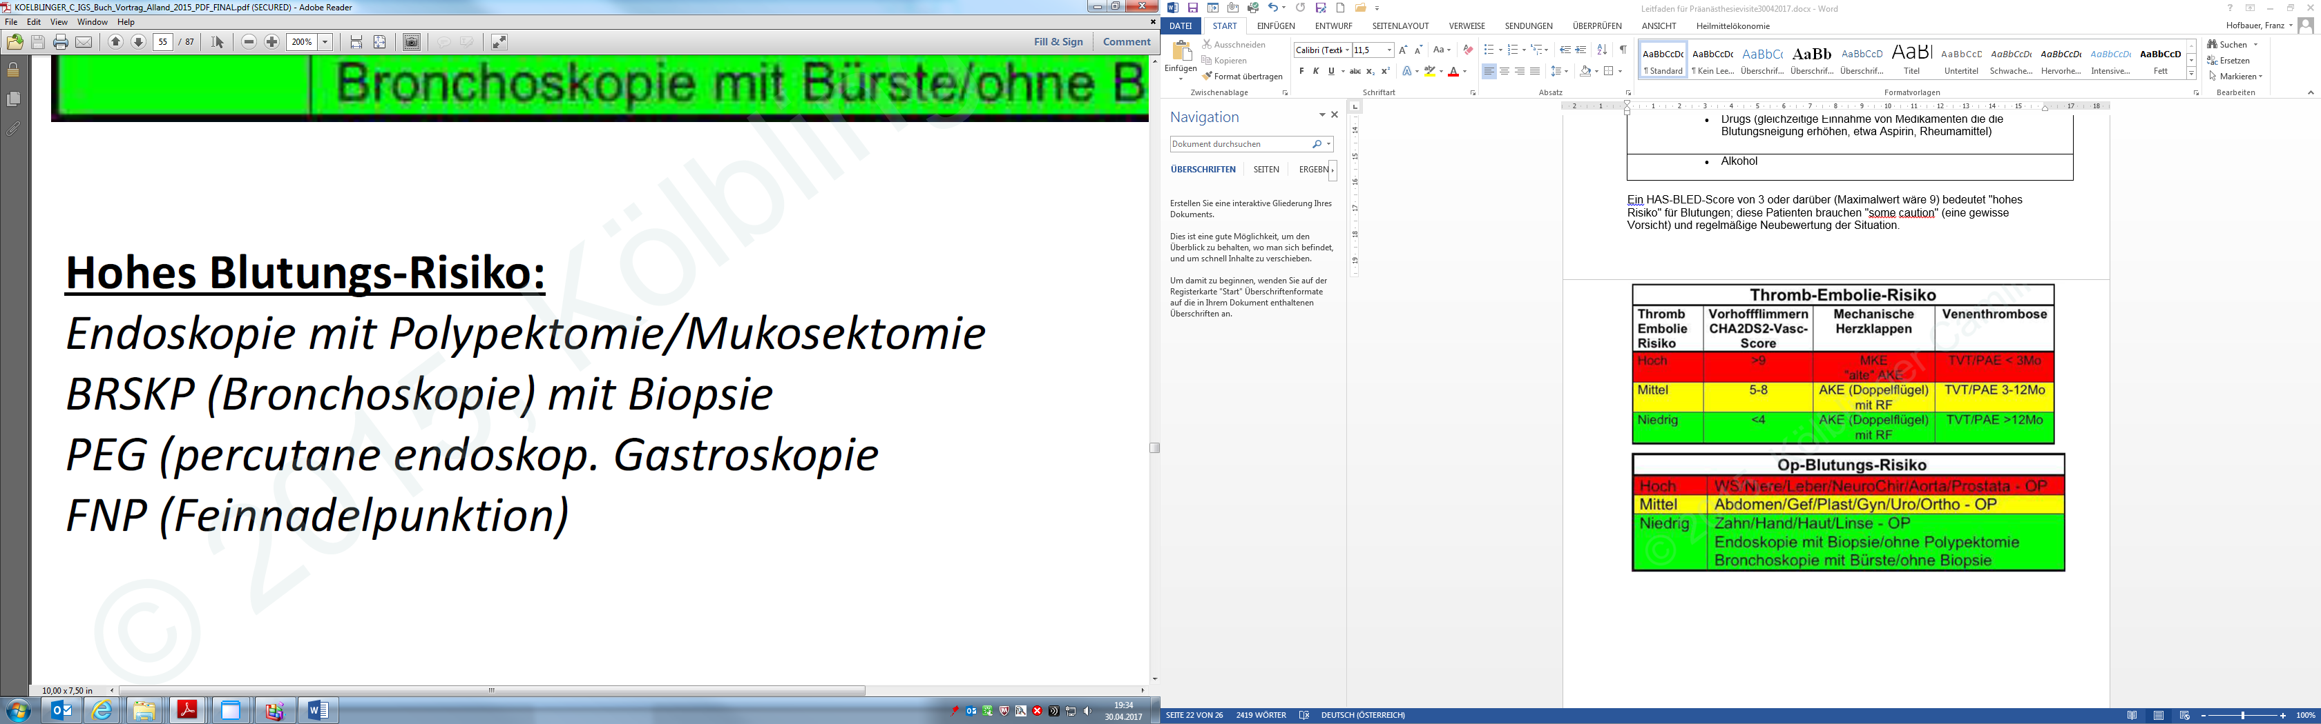

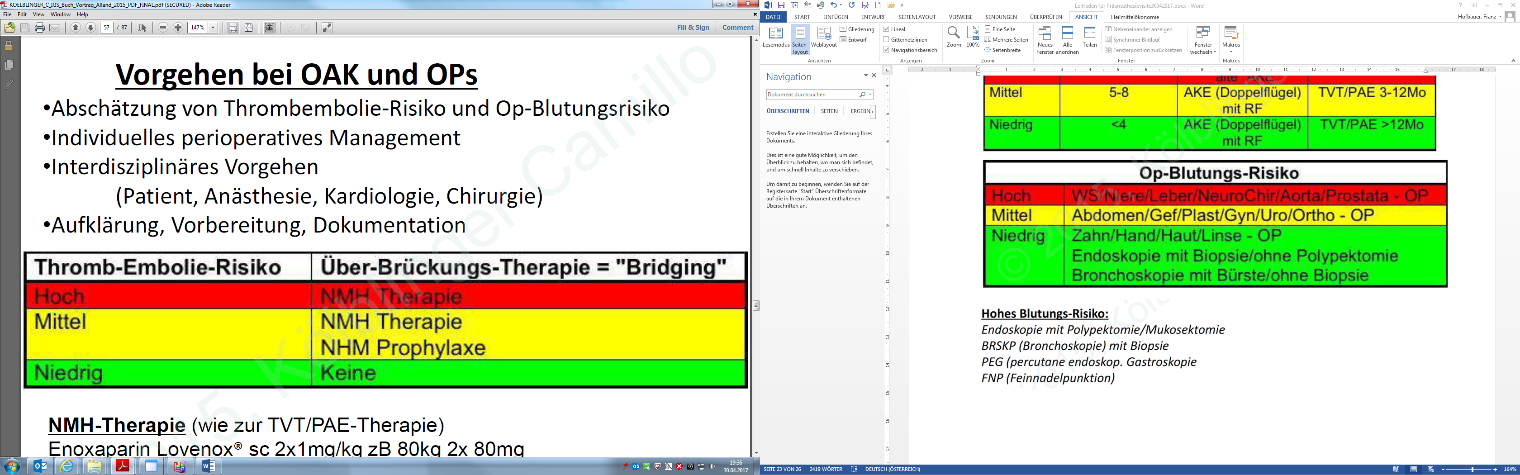

* + 1. Perioperatives / Periinterventionelles Management vor / nach Operation / Intervention



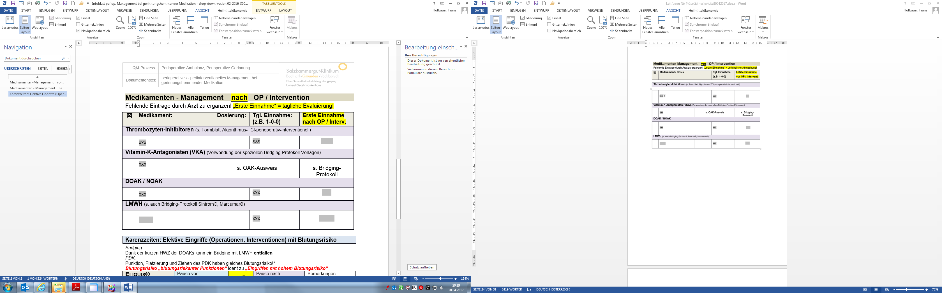

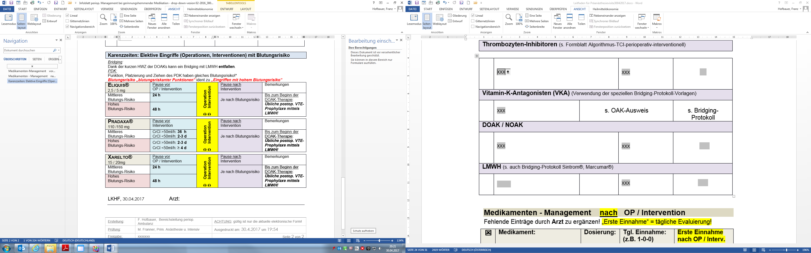

* + 1. Perioperatives / PeriinterventionellesManagement Vitamin – K - Antagonisten

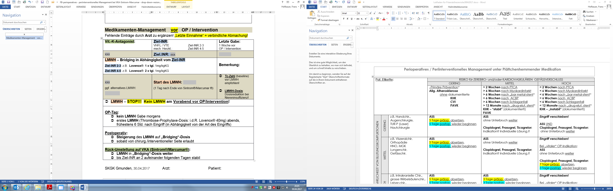

* + 1. Perioperatives / PeriinterventionellesManagement unter Plättchenhemmer Medikation

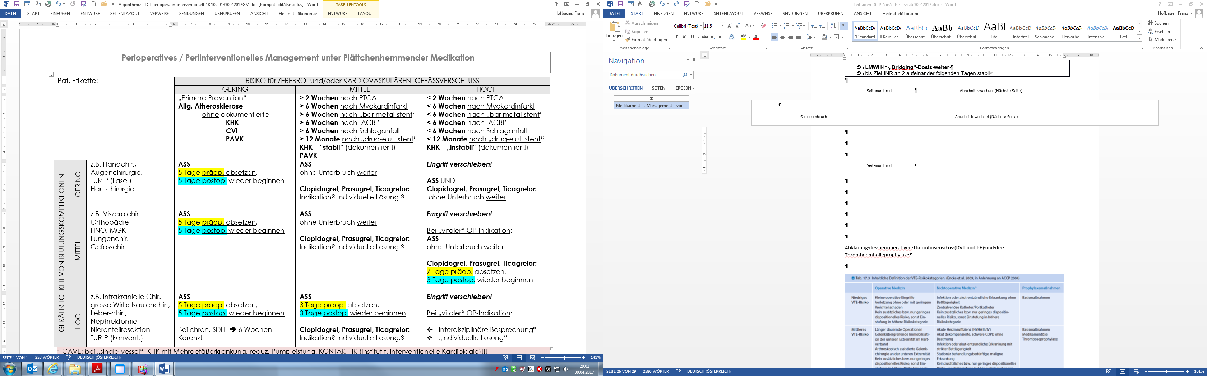

* + 1. Regionalanästhesie und gerinnungswirksame Medikamente
    2. Abklärung des perioperativen Thromboserisikos (DVT und PE) und der Thromboembolieprophylaxe





oder umfangreicher Caprini score

Caprini Score

(ab Score von 7 = hohes VTE Risiko)

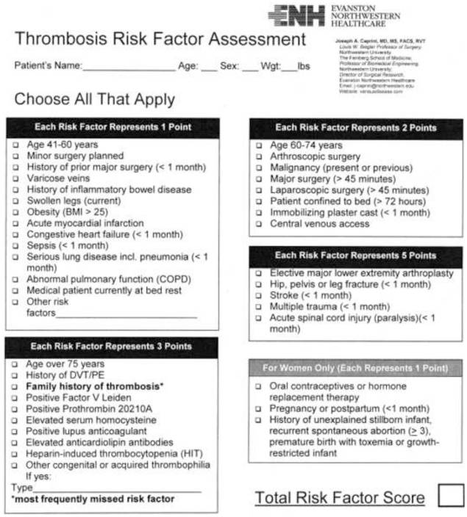

auch online (<http://venousdisease.com/dvt-risk-assessment-online/>) möglich oder als Iphone App erhältlich

* 1. **Anämiemanagement – PBM**





* 1. **Verschiedene Scores**
     1. ASA Klassifikation

|  |  |
| --- | --- |
| ASA 1 | gesunder Patient |
| ASA 2 | Patient mit leichter systemischer Erkrankung |
| ASA 3 | Patient mit schwerer systemischer Erkrankung |
| ASA 4 | Patient mit lebensbedrohlicher systemischer Erkrankung |
| ASA 5 | moribunder Patient, der ohne Operation voraussichtlich nicht überleben wird |
| (ASA 6 | hirntoter Patient, dessen Organe zur Organspende entnommen werden) |

Perioperative Mortalität in Abhängigkeit von der ASA-Klasse nach Studien von Vacanti und Marx

|  |  |  |  |  |  |  |
| --- | --- | --- | --- | --- | --- | --- |
| **ASA-Klasse** |  | **1** | **2** | **3** | **4** | **5** |
| Vacanti (1970) | 34145 | 0,08% | 0,27% | 1,8% | 7,8% | 9,4% |
| Marx (1973) | 68388 | 0,06% | 0,47% | 4,40% | 23,49% | 50,77% |

* + 1. Mallampati-Klassifikation

|  |  |  |
| --- | --- | --- |
| I: | H:\Mallampati pictures from emtutorials dot com.jpg | volle Sichtbarkeit des weichen [Gaumens](https://de.wikipedia.org/wiki/Gaumen), der [Uvula](https://de.wikipedia.org/wiki/Uvula) und der seitlichen [Gaumenbögen](https://de.wikipedia.org/wiki/Gaumenbogen) |
| II: | H:\Mallampati pictures from emtutorials dot com.jpg | seitliche Gaumenbögen und Spitze der Uvula nicht mehr sichtbar |
| III: | H:\Mallampati pictures from emtutorials dot com.jpg | weicher und harter Gaumen sichtbar |
| IV: | H:\Mallampati pictures from emtutorials dot com.jpg | nur harter Gaumen sichtbar |

* + 1. Risiko für PONV – Apfel Score (vereinfachter Score)
* [Kinetose](http://flexikon.doccheck.com/de/Kinetose) oder PONV in der Eigenanamnese
* Weibliches Geschlecht
* Nichtraucherstatus
* zu erwartende postoperative Gabe von Opioiden

|  |  |
| --- | --- |
| **Anzahl Risikofaktoren** | **PONV-Risiko (%)** |
| 0 | 10 |
| 1 | 21 |
| 2 | 39 |
| 3 | 61 |
| 4 | 79 |

1. **Anhang:**

auf der Ögari Homepage können unter der

* 1. **ARGE präoperatives und tagesklinisches Patientenmanagement**

folgende Downloads durchgeführt werden:

Internationale Leitlinien:

* [DGAI Leitlinie 2010](https://www.oegari.at/web_files/dateiarchiv/editor/dgai_leitlinie_2010.pdf)
* [ASA practice advisory 2012](https://www.oegari.at/web_files/dateiarchiv/editor/asa_practical_advisory_2012.pdf)
* [ESA Guideline Preoperative Evaluation 2011](https://www.oegari.at/web_files/dateiarchiv/editor/esa_-_guideline_2011.pdf)
* [ESA Fasting Guidelines 2012](https://www.oegari.at/web_files/dateiarchiv/editor/esa_fasting_guideline_1.pdf)
* [NICE 2016](https://www.oegari.at/web_files/dateiarchiv/editor/nice_2016.pdf)

Kardiovaskuläre Evaluierung

* [AHA / ACC Guidelines 2014](https://www.oegari.at/web_files/dateiarchiv/editor/acc__aha_guideline_2014.pdf)
* ESC / ESA Guidelines 2014

Österreichische Leitlinien:

* [Quellleitlinie (Gültigkeit aufrecht)](https://www.oegari.at/web_files/dateiarchiv/editor/quellleitlinie_praeoperative_patientinnenevaluierung_gueltigkeit_aufrecht_3.pdf)
* [BQLL präoperative Diagnostik](https://www.oegari.at/web_files/dateiarchiv/editor/bqll_praeoperative_diagnostik.pdf)
* [Qualitätsstandard Patient Blood Management](https://www.oegari.at/web_files/dateiarchiv/editor/qs_patient_blood_managment_endbericht_final_2.pdf)

Informationsmaterial der ARGE präoperatives und tagesklinisches Patienten-Management:

* [Perioperatives Management bei implantiertem Schrittmacher oder Kardioverter/Defibrillator](https://www.oegari.at/web_files/dateiarchiv/editor/perioperatives_management_bei__implantiertem_schrittmacher_oder_kardioverter_defibrillator_10.1.2016_1.pdf)
* [Empfehlungen PROP Tageschirurgie](https://www.oegari.at/web_files/dateiarchiv/editor/empfehlungen_prop_tageschirurgie_quer_2016.pdf)
* [Empfehlungen Aufklärung/Einwilligung](https://www.oegari.at/web_files/dateiarchiv/editor/empfehlungen_aufklärung_einwilligung_ögari_2016.pdf)
* [Empfehlung zu Anästhesieleistungen in monitored anaesthesia care bzw Stand by](https://www.oegari.at/web_files/dateiarchiv/editor/empfehlung_zu_anästhesieleistungen_in_monitored_anaesthesia_care_bzw_stand_by.pdf)
* [Empfehlung zur präop. Evaliuerung von kindlichen PatientInnen (Gültigkeit aufrecht)](http://www.oegari.at/web_files/dateiarchiv/editor/empfehlung_zur_praeop._evaluierung_von_kindlichen_patientinnen.pdf)
* [Allergieanamnese](http://www.oegari.at/web_files/dateiarchiv/editor/allergieanamnese04112011.pdf)
* [Nutritional risk screening](http://www.oegari.at/web_files/dateiarchiv/editor/nutritional_risk_screening_nrs2002_04112011.pdf)
* [Management der Dauermedikation in der perioperativen Phase](http://www.oegari.at/web_files/dateiarchiv/editor/management_der_dauermedikation_in_der_perioperativen_phase2012.pdf)
* [Anästhesie-Informationsvideos](https://www.youtube.com/channel/UCyIaSac-bZ-fCGgJu0uN68w)
  1. **ARGE Perioperative Gerinnung (AGPG)**
* [Anamnese-basierte Gerinnungsabklärung vor OP 2013](http://www.oegari.at/web_files/dateiarchiv/editor/anamnese-basierte_gerinnungsabklaerung_vor_op_2013_1.pdf)
* [Blutungsanamnese 2006](http://www.oegari.at/web_files/dateiarchiv/editor/blutungsanamnese_2006_2.pdf)
* [Gerinnungsmanagement bei traumatisch bedingter Massivblutung 2013](http://www.oegari.at/web_files/dateiarchiv/editor/gerinnungsmanagement_bei_traumatisch_bedingter_massivblutung2013_1.pdf)
* [Information Kompakt - Antithrombotische Therapie Intensivstation Update 2017](https://www.oegari.at/web_files/dateiarchiv/editor/antithrombotische_therapie_ik_update_1_1.pdf)
* [Information Kompakt - Gerinnungsmanagement in der Intensivmedizin 2012](http://www.oegari.at/web_files/dateiarchiv/editor/im_gerinnungsmanagement_in_der_intensivmedizin_2012_1.pdf)
* [Perioperative Plättchenhemmung bei Koronarstents 2013](http://www.oegari.at/web_files/dateiarchiv/editor/perioperative_plaettchenhemmung_bei_koronarstents_2013.pdf)
* [Perioperatives Anämiemanagement - Systematischer Review und Metaanalyse 2014](http://www.oegari.at/web_files/dateiarchiv/editor/perioperatives__anaemiemanagement_-_systematischer_review_und_metaanalyse_1.pdf)
* [Präoperative Gerinnungsanalytik 2013](http://www.oegari.at/web_files/dateiarchiv/editor/praeoperative_gerinnungsanalytik_2013.pdf)
* [Recommendaton bleeding history 2007](http://www.oegari.at/web_files/dateiarchiv/editor/recommendation_bleeding_history_2007_1.pdf)
* [Reecommendation preOP coagulation testing 2009](http://www.oegari.at/web_files/dateiarchiv/editor/recommendation_preop_coagulation_testing_2009_1.pdf)
* [Recommendation regional anaesthesia and anticoagulants 2011](http://www.oegari.at/web_files/dateiarchiv/editor/recommendation_regional_anaesthesia_and_anticoagulants_2011.pdf)
* [Umfrage 2014 zur Gerinnungstestung vor Regionalanästhesie](https://www.oegari.at/web_files/dateiarchiv/editor/umfrage_2014_zur_gerinnungstestung_vor_regionalanaesthesie.pdf)
* [Antikoagulation Managementalgorithmus 2016.pdf](https://www.oegari.at/web_files/dateiarchiv/editor/orale_antikoagulation_-_managementalgorithmus_2016.pdf)
* [Regionalanaesthesie und Gerinnungshemmer 2016](https://www.oegari.at/web_files/dateiarchiv/editor/regionalanaesthesie_und_gerinnungshemmer_2016.pdf)
* [Anticoagulation management algorithm 2016.pdf](https://www.oegari.at/web_files/dateiarchiv/editor/anticoagulation_management_algorithm_2016.pdf)
* [PPH-D-A-CH-Handlungsalgorithmus](https://www.oegari.at/web_files/dateiarchiv/editor/pph-d-a-ch-handlungsalgorithmus_2017.pdf)
* [PPH-Diagnose-Therapie-Algorithmus-LKHF](https://www.oegari.at/web_files/dateiarchiv/editor/pph_okt_2017.pdf)
* [Qualitätsstandard Patient Blood Management Dezember 2016](https://www.oegari.at/web_files/dateiarchiv/editor/qs_patient_blood_managment_endbericht_final_1.pdf)
  1. **Ögari Bögen**

a) [Gesamtbogen](http://www.oegari.at/web_files/dateiarchiv/editor/gesamtbogen.pdf)

b) alle 4 Teile extra: "[Aufklärungsbogen](http://www.oegari.at/web_files/dateiarchiv/editor/aufklaerungsbogen.pdf)", "[Merkblatt](http://www.oegari.at/web_files/dateiarchiv/editor/merkblatt.pdf)", "[Anamnesebogen](http://www.oegari.at/web_files/dateiarchiv/editor/anamnesebogen_1.pdf)", "[Einwilligungsbogen](http://www.oegari.at/web_files/dateiarchiv/editor/einwilligungsbogen_1.pdf)"

c) eine Kombination aus dem Material für die PatientInnen: „[Aufklärungsbogen und Merkblatt vor Operationen in Anästhesie](http://www.oegari.at/web_files/dateiarchiv/editor/aufklaerungsbogen_und_merkblatt_1.pdf)" und eine   Kombination aus dem Material für uns AnästhesistInnen: "[Anamnese- und Einwilligungbogen](http://www.oegari.at/web_files/dateiarchiv/editor/anamnese-_und_einwilligungsbogen.pdf)"

* 1. **Ögari Bögen in Fremdsprachen:**
* [ANAESTHESIA SURVEY - English](https://www.oegari.at/web_files/dateiarchiv/editor/anaesthesia_survey_-_english.pdf)
* [MEDICAL CONSULTATION and PATIENT CONSENT to the ANAESTHETIC PROCEDURE - English](https://www.oegari.at/web_files/dateiarchiv/editor/medical_consultation_and_patient_consent_to_the_anaesthetic_procedure_-english_.pdf)
* [QUESTIONNAIRE ANESTHÉSIE - Français](https://www.oegari.at/web_files/dateiarchiv/editor/questionnaire_anesthésie_-_français.pdf)
* [INFORMATION MÉDICALE et CONSENTEMENT ÉCLAIRÉ concernant la PROCÉDURE D’ANESTHÉSIE - Français](https://www.oegari.at/web_files/dateiarchiv/editor/information_médicale_et_consentement_éclairé_concernant_la_procédure_d’anesthésie_-_français_1.pdf)
* [Questionario anesthesiologico - Italiano](https://www.oegari.at/web_files/dateiarchiv/editor/questionario_anesthesiologico_-_italiano_1.pdf)
* [INFORMATIONE DA PARTE DEL MEDICO e CONSENSO - Italiano](https://www.oegari.at/web_files/dateiarchiv/editor/informatione_da_parte_del_medico_e_consenso_informato_del_paziente_al_metodo_di_anestesia_1.pdf)
* [ANESTEZIOLŠOKI UPITNIK - Srpski](https://www.oegari.at/web_files/dateiarchiv/editor/anesteziolšoki_upitnik_-_srpski.pdf)
* [LEKARSKO OBAVEŠTAVANJE PACIJENTA i PRISTANAK PACIJENTA na ANESTEZIOLOŠKI POSTUPAK - Srpski](https://www.oegari.at/web_files/dateiarchiv/editor/lekarsko_obaveštavanje_pacijenta_i_pristanak_pacijenta_na_anesteziološki_postupak_-_srpski.pdf)
* [ANESTEZI SORU FORMU - Türkçe](https://www.oegari.at/web_files/dateiarchiv/editor/anestezi_soru_formu_-_tuerkçe.pdf)
* [ANESTEZİ UYGULANMASINA ilişkin DOKTOR BİLGİLENDİRMESİ ve HASTANIN ONAYI - Türkçe](https://www.oegari.at/web_files/dateiarchiv/editor/anestezi_uygulanmasina_ilişkin_doktor_bilgilendirmesi_ve_hastanin_onayi_-_tuerkçe.pdf)
  1. **Anadosierung/GM_Daten/01 Standards_Literatur_PDMS/01 Premedambulanz_Unterlagen**

Im Ordner **Anadosierung** des Netzlaufwerkes **GM_Daten** findet sich unter dem Verzeichnis **01 Standards_Literatur_PDMS** / **01 Premedambulanz_Unterlagen** weiterführende Literatur zu sämtlichen Bereichen